新 书 推 荐

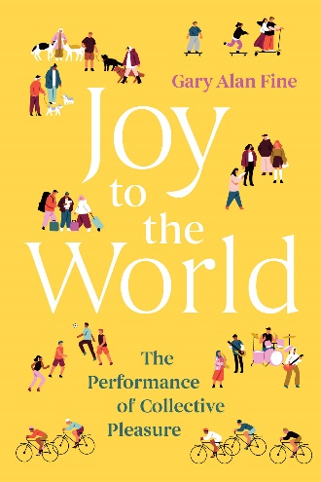
中文书名：《众乐乐：集体愉悦的社会演绎》
英文书名：JOY TO THE WORLD: The Performance of Collective Pleasure
作 者：Gary Alan Fine
出 版 社：The University of Chicago Press
代理公司：ANA/Jessica
页 数：224页
出版时间：2026年8月
代理地区：中国大陆、台湾
审读资料：电子稿
类 型：大众社科

内容简介：

一场对“愉悦”这一概念的探索与礼赞，揭示愉悦如何以独特的方式将个人与群体联结起来。

享受生活的方式不胜枚举：午后品尝一块蛋糕，漫步在严冬过后的和煦春风里，或是聆听最喜爱歌曲的开篇乐声。然而，当有人相伴时，这些愉悦也会随之发生变化。在《众乐乐》中，社会学家加里·艾伦·费恩（Gary Alan Fine）探讨了他毕生研究的一大主题：愉悦。费恩为“愉悦社会学”奠定了概念基础，倡导带着欣喜看待世界，这样一来，在对人际互动的期待、共享文化与群体日常实践之中，我们得以感受到在群体生活的意义，唤起对生活的热爱。

费恩重点考察群体关系如何成为获得满足感的平台，强调共同实践所形成的群体所具有的力量。愉悦当然可以独自享受，但发生在社会空间中的愉悦，在我们的个人生活和社会生活中发挥着独特作用。它帮助我们认识自己，也让我们意识到自己是群体中的一员。有时，在一种情境中令人愉悦的越界行为，在另一种情境下可能显得不合适、冒犯，甚至莫名其妙，而正是这些细微的差异，反过来巩固了群体成员之间的联结。

《众乐乐》一书让我们理解是什么让人们走到一起，又是什么使我们彼此疏离。我们的快乐与困境，都在帮助我们成为彼此关怀、认真负责、凝心聚力的共同体中的一员。

作者简介：


加里·艾伦·费恩（Gary Alan Fine），社会学家、社会心理学家和民族志研究者，现为埃默里大学社会学系客座教授、美国西北大学詹姆斯·E·约翰逊社会学荣休教授（James E. Johnson Professor of Sociology Emeritus）。他获哈佛大学社会心理学博士学位，长期研究文化社会学、社会运动、集体记忆与群体文化，擅长运用民族志研究方法考察不同群体的社会互动与文化形成。他曾研究餐馆厨房、少年棒球、蘑菇采集、职业气象学、竞技国际象棋和老年人行动主义等多种社会议题，著有《公平共享：老年人行动主义、微型公共体与抵抗文化》（Fair Share: Senior Activism, Tiny Publics, and the Culture of Resistance）、《微型公共体：群体文化与行动理论》（Tiny Publics: A Theory of Group Culture and Action）等著作。2018年，他当选美国艺术与科学院院士。

《众乐乐：集体愉悦的社会演绎》

目录
导论：欢乐时光：与人相伴的愉悦
第一章：乐趣共同体
第二章：街角闲暇
第三章：玩笑文化
第四章：游戏、愉悦与人性
第五章：游戏世界与其黏性文化
第六章：作为松散共同体的休闲世界
第七章：深情的朋友
第八章：暗黑愉悦
结语：微型公共体的欢欣愉悦
注释
参考文献
索引

感谢您的阅读！
请将反馈信息发至：版权负责人
Email：Rights@nurnberg.com.cn
安德鲁·纳伯格联合国际有限公司北京代表处
北京市海淀区中关村大街甲59号中国人民大学文化大厦1705室, 邮编：100872
电话：010-82504106
公司网址：http://www.nurnberg.com.cn
书目下载：http://www.nurnberg.com.cn/booklist_zh/list.aspx
书讯浏览：http://www.nurnberg.com.cn/book/book.aspx
视频推荐：http://www.nurnberg.com.cn/video/video.aspx
豆瓣小站：http://site.douban.com/110577/
新浪微博：安德鲁纳伯格公司的微博_微博 (weibo.com)
小 红 书：“安德鲁读书”， “安德鲁童书”
微信订阅号：ANABJ2002


